**24 МЕНЮ И ПАНЕЛИ ИНСТРУМЕНТОВ**

Задание 1. Создать и использовать элемента управления ToolStrip. Использовать элемент управления StatusStrip.

Листинг программы:

public partial class ParentForm : Form{

private int openDocuments;

public ParentForm(){

InitializeComponent();}

private void ParentForm_Load(object sender, EventArgs e){

ChildForm newChild = new ChildForm();

newChild.MdiParent = this;

newChild.Show();}

private void toolStrip1_ItemClicked(object sender, ToolStripItemClickedEventArgs e){

switch (e.ClickedItem.Tag.ToString()){

case "NewDoc":

ChildForm newChild = new ChildForm();

newChild.MdiParent = this;

newChild.Show();

newChild.Text = newChild.Text + " " +

++openDocuments;

break;

case "Cascade":

this.LayoutMdi(System.Windows.Forms.MdiLayout.Cascade);

break;

case "Title":

this.LayoutMdi

(System.Windows.Forms.MdiLayout.TileHorizontal);

break;}}

Таблица 24.1 – Входные и выходные данные

|  |  |
| --- | --- |
| Входные данные | Выходные данные |
| Представлены на рисунке 24.1 | |

Анализ результатов:

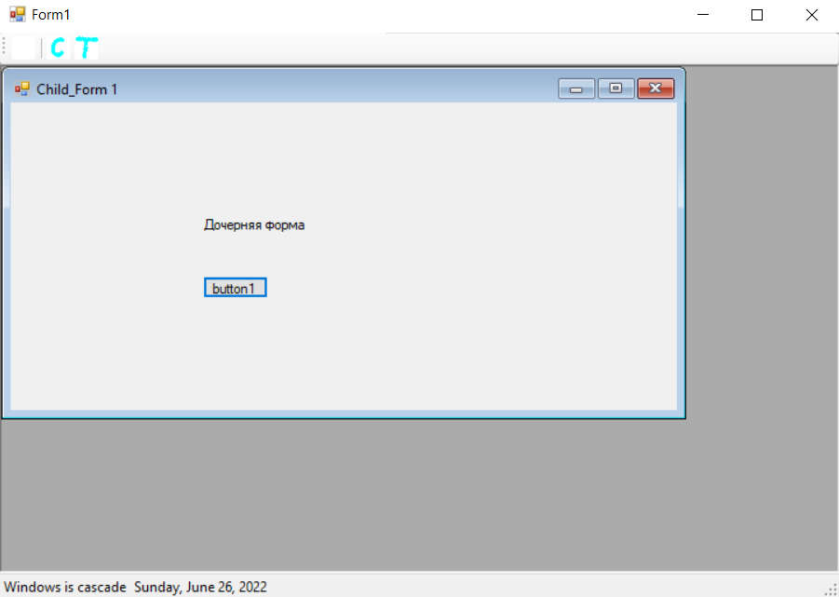

Рисунок 24.1 – результат работы программы

Источник: собственная разработка

Задание 2. Создать элемент управления.

Листинг программы:

public partial class UserControlTimer : UserControl{

public UserControlTimer(){

InitializeComponent();}

public bool TimeEnabled{

get { return timer1.Enabled;}

set { timer1.Enabled = value;}}

private void timer1_Tick(object sender, EventArgs e){

label1.Text = DateTime.Now.ToLongTimeString();}}

Таблица 24.2 – Входные и выходные данные

|  |  |
| --- | --- |
| Входные данные | Выходные данные |
| Представлены на рисунке 24.2 | |

Анализ результатов:

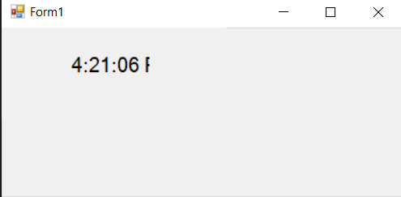

Рисунок 24.2 – результат работы программы

Источник: собственная разработка